Протокол № 2
о заседании ММО учителей музыки, ИЗО р.п. Кольцово

20.11.2025
Единая тема «Обеспечение качества общего образования в соответствии с ФГОС ОО, ФОП и ФАОП». 2025-2026 гг.
«Методические аспекты обеспечения качества образовательного процесса в обучении музыке и изобразительному искусству»
Цель совершенствование профессиональной компетентности учителей музыки и изобразительного искусства муниципальных методических объединений. Проектирование уроков музыки и изобразительного искусства на основе знакомства и обучения школьников с фильмами классического кинематографа, советских и российских художественных фильмов.

Форма проведения: заседание
Повестка дня:
- Актуальные направления методической работы в муниципалитетах по реализации требований ФГОС ОО, содержания ФООП по части преодоления профессиональных дефицитов в реализации ПО «Искусство».
- Использование потенциала художественных фильмов для сохранения и укрепления традиционных российских духовно-нравственных ценностей.
- Использование платформы «Универсальная библиотека цифрового образовательного контента»
- Перспектива работы деятельности ММО в 2025-2026 учебном году.
- Проектирование образовательного процесса в соответствии с требованиями ФГОС ОО, ФООП, направленного на повышение уровня читательской грамотности участников образовательного процесса.
- Разработка тестов и критериев оценивания диагностики функциональной грамотности по компетенции читательская грамотность в 5 - 7 классах.
- Обсуждение проведения предметной недели и утверждение тестов и критериев оценивания диагностики функциональной грамотности по компетенции читательская грамотность в 5-7 классах 2025-2026 уч. год
- Обсуждение результатов олимпиадных ВсОШ школьного и муниципального этапа 2025 -2026 учебный год.
- Выступление учителей по теме заседания для обмена опытом.
- Работа участников ММО в жюри школьного творческого конкурса МБОУ «Биотехнологический лицей №21» «Большая книга профессией» «Часть I. Моя малая родина- Наукоград Кольцово»

На заседании присутствовали:
1. Ломанова Вера Николаевна – руководитель ММО учителей ИЗО, музыки р.п. Кольцово МБОУ «Биотехнологический лицей №21»
2. Ускова Татьяна Ивановна - учитель изобразительного искусства МБОУ «Биотехнологический лицей №21»
3. Афоничева Ирина Станиславовна - учитель изобразительного искусства МБОУ «Биотехнологический лицей №21»
4. Деменьтьева Юлия Евгеньевна- учитель музыки и изобразительного искусства «Лицей Технополис»
5. Романова Ольга Александровна –методист муниципального методического центра р.п. Кольцово
В ходе работы обсудили единую тему сессии для ММО учителей ПО «Искусство» и обсудили вопросы повестки дня.
По первому и второму пункту Слушали Ломанову Веру Николаевну
Вера Николаевна рассказала о проектировочной сессии кафедры социально-гуманитарных дисциплин предметной области «Искусство», которая прошла 29 октября 2025 г. Вера Николаевна рассказала о ключевых направлениях муниципальной методической работы, нацеленной на устранение профессиональных дефицитов педагогов предметной области «Искусство» в контексте требований ФГОС.
Учителя искусства сталкиваются с рядом профессиональных затруднений:
- интеграция новых образовательных технологий;
- формирование функциональной грамотности через художественные дисциплины;
- реализация межпредметных связей;
- работа с цифровыми образовательными ресурсами (ФГИС «Моя школа», «Сферум», «УБ ЦОК»);
- развитие эмоционального интеллекта учащихся.
Преодоление профессиональных дефицитов — это системный процесс, требующий координации усилий всех участников образовательного сообщества. Только совместными действиями мы сможем обеспечить высокое качество художественного образования в соответствии с современными стандартами.
Особое внимание необходимо обратить на использование потенциала художественных фильмов для сохранения и укрепления традиционных российских духовно-нравственных ценностей, поименованных в Указе Президента Российской Федерации от 9 ноября 2022 г. № 809.
Изучение произведений отечественного кинематографа может быть организовано общеобразовательной организацией посредством реализации
дополнительных общеразвивающих программам художественной или социально-гуманитарной направленности в соответствии с Порядком организации и осуществления образовательной деятельности по дополнительным общеобразовательным программам, утвержденным приказом Министерства просвещения Российской Федерации от 27 июля 2022 г. № 629.
Кроме представленного Перечня 100 фильмов, педагогические работники вправе использовать первичный список отечественных фильмов, рекомендованных к семейному просмотру, а также для использования по решению образовательных организаций в рамках внеурочной деятельности, при реализации программ воспитания и дополнительного образования, включая работу школьных театров, направленный письмом Министерства просвещения Российской Федерации от 20 марта 2025 г. № АБ-957/06 «О направлении информации» в субъекты Российской Федерации.
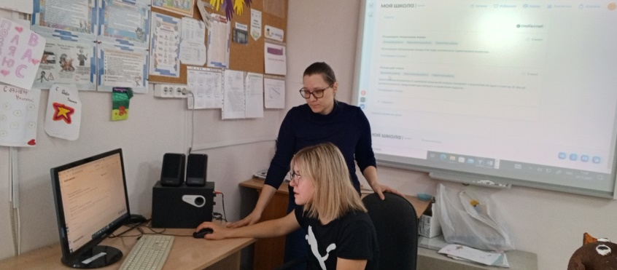
По третьему вопросу Ольга Александровна провела мастер-класс по работе на платформе «Универсальная библиотека цифрового контента» и познакомила с инструкцией. В рамках реализации национального проекта «Экономика данных» Министерство цифрового развития, связи и массовых коммуникаций Российской Федерации совместно с Министерством просвещения Российской Федерации запустили федеральный проект-«Универсальная библиотека цифрового образовательного контента». Это масштабная база знаний, созданная по всем предметам и темам школьной программы в соответствии с Федеральными государственными образовательными стандартами и универсальным тематическим классификатором, с использованием самых современных способов визуализации материала.
Цель проекта — обеспечение бесплатного и равного доступа к высококачественному цифровому образовательному контенту для обучающихся, родителей (законных представителей) и педагогов общеобразовательных организаций, независимо от места проживания и социального статуса семей. «Универсальная библиотека ЦОК» размещена в разделе «Моя школа» на портале Госуслуг и доступна всем зарегистрированным пользователям.
По четвертому, пятому шестому и седьмому вопросу совместно обсудили:
- Перспективы работы деятельности ММО в 2025-2026 учебном году через участие учителей в педагогических конкурсах.
- Особенности проектирования образовательного процесса по реализации ПО «Искусство» в соответствии с требованиями ФГОС ОО, включая вопросы формирования читательской грамотности обучающихся;
-акцентировали внимание на особенностях методического и дидактического сопровождения процесса формирования читательской грамотности обучающихся на занятиях ХЭЦ в соответствии с ФРП и с учетом выявленных профессиональных дефицитов по предмету.
- согласно предложенным рекомендациям (раздаточный материал) обсудили образовательный процесс по организации художественно-творческой деятельности учащихся с учетом возрастной динамики художественного развития личности; выявляют и анализируют его ресурсные возможности (методические; дидактические, информационные, в т.ч. мультимедиа, ЭОР) по части повышения уровня читательской грамотности обучающихся как ожидаемого результата; оценивали возможные риски, определяли показатели реализации педагогического проекта;
устанавливали взаимосвязь между преодолением дефицитов школьника и профессиональных дефицитов учителя по части методического и дидактического сопровождения процесса формирования читательской грамотности средствами искусства.
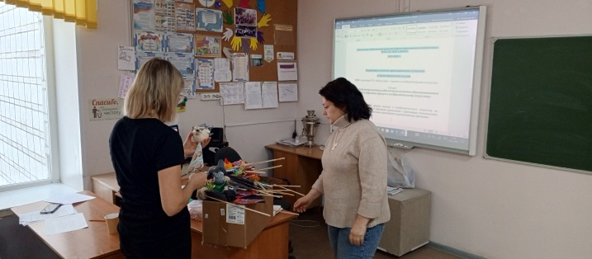
Утвердили план предметной недели, тестов и критериев диагностики читательской грамотности.
По девятому вопросу Ускова Татьяна Ивановна поделилась опытом проектной работы в начальной школе.
По десятому вопросу участники ММО провели работу жюри школьного творческого конкурса МБОУ «Биотехнологический лицей №21» «Большая книга профессией» «Часть I. Моя малая родина- Наукоград Кольцово»
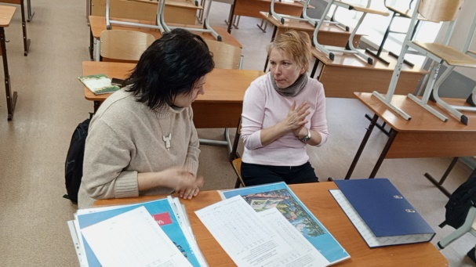
Постановили:
1.Изучить методические материалы по разработке тестов и критериев оценивания по диагностике читательской грамотности.
2. Провести тестирование среди 5- 7 классов в срок с 24.11.2025 по 15.12.2025.
3. Использовать потенциал художественных фильмов для сохранения и укрепления традиционных российских духовно-нравственных ценностей.
4. Продолжить работу в течении года над темой самообразования по составленному плану. Обсуждать на заседаниях ММО результаты работы над темой самообразования.
5. Принять к сведению и использовать опыт работы коллег на уроках и внеурочной деятельности по предметам художественно-эстетического цикла.
6. Создать оптимальные условия для обеспечения формирования эмоционального интеллекта обучающихся на уроках музыки и ИЗО.
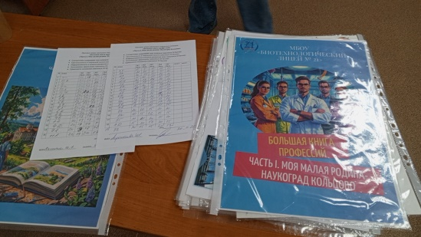
7. Провести предметную неделю музыки и изобразительного искусства.
8. Использовать в работе методические материалы, предоставленные в помощь учителям «искусства» кафедрой социально-гуманитарных дисциплин НИПКиПРО.
9. Использовать ресурсы платформы «Универсальная библиотека цифрового контента»
Вести работу в течении года над методической темой для ММО учителей музыки и изобразительного искусства.

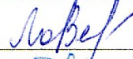
Ломанова В.Н.

Колмакова Ю.Н.

